Апрель, 4-я неделя
Занятие 3
Тема: «Правила дорожного движения».
Коррекционно-образовательные цели. Уточнение, расширение и активизация словаря по теме «Правила дорожного движения». Формирование целостного представления об изображенном на серии картинок. Совершенствование грамматического строя речи (подбор однокоренных слов). Совершенствование навыков звуко-буквенного анализа. Профилактика нарушений письменной речи.
Коррекционно-развивающие цели. Развитие связной речи, зрительного внимания, мышления, памяти, обшей моторики, координации речи с движением.
Оборудование. Магнитная доска, серия картинок «Новая машина», тетрадь №1 по числу детей, контейнер с карандашами, карточка с ребусом, мяч.

Ход занятия
1. Организационный момент.
Сегодня мы продолжим разговор о правилах дорожного движения, рассмотрим серию картинок «Новая машина» и составим рассказ по ней. Вспомните, какие загадки о правилах дорожного движения вы выучили. Следите за правильным произношением звуков.
Чтоб дорога для тебя
Стала безопасной,
День и ночь горят огни —
Зеленый, желтый, красный.
Что это?
(Это светофор. Он помогает перейти дорогу. На нем три огня: зеленый, желтый и красный.)
Шагаешь - впереди лежит,
Оглянешься — домой бежит.
Что это?
(Это дорога. Она бежит и вперед, и назад.)
На дороге — лежит.
Под машиной — бежит.
Пока молод — черный,
Теплый, размягченный.
А как постареет —
Затвердеет, посереет.
Что это?
(Это асфальт. Он покрывает дорогу. Сначала он бывает черным, а потом становится серым.)
Веселая работа,
Завидно от души!
Свисти, когда охота,
Да палочкой маши. О ком эта загадка?
(О регулировщике. Он руководит движением на улице, машет жезлом, подает сигналы свистком.)
Хорошо. Вы сумели и загадать, и отгадать загадки, следили за произношением звуков.
2. Рассматривание серии картинок и беседа по ней.

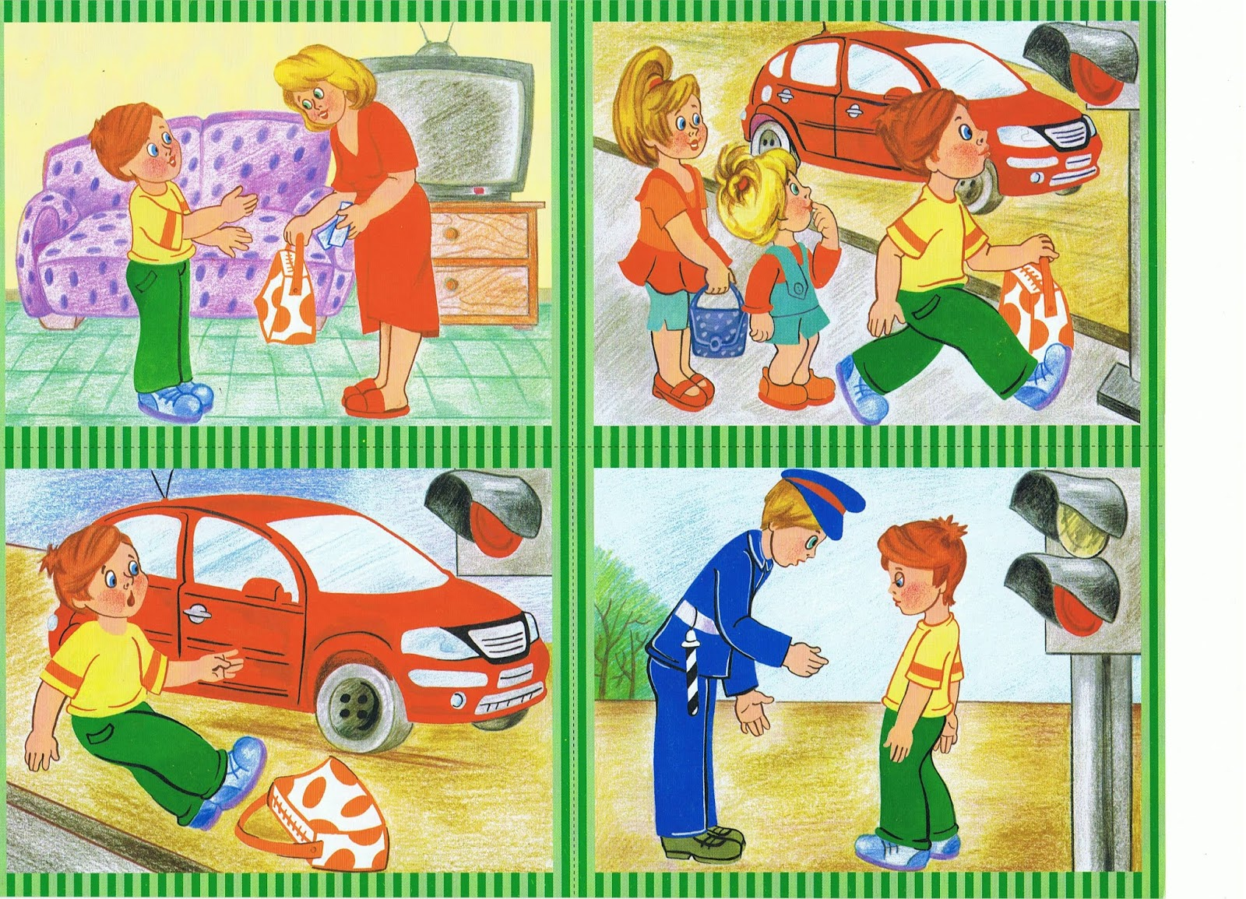
.

3.Физкультурная пауза «Машины»
На улице нашей | Дети двигаются из одного конца
Машины, машины. | группы в другой, держа в руках вооб-
Машины малютки, | ражаемый руль.
Машины большие.
Спешат грузовые, | Делают разворот, двигаются в про-
Фырчат легковые. | тивопа-южную сторону.
Торопятся, мчатся,
— Эй, машины, полный ход, | Когда все «машины проехали», один из
Торопиться не люблю, | и произносит эти слова.
Вам дорогу уступлю.
.
4. Составление детьми рассказа по серии картинок.

5. Работа в тетради №1.
Что изобразил художник на странице справа?

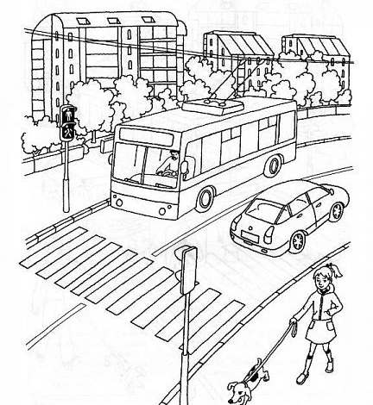 (Трамвай, светофор).

6. Разгадывание ребуса.

ДО

Прочитайте слог, с которого начинается ребус. (До.)
Что вы видите дальше? (Рога.) Что получилось? ( Дорога.)Правильно. Молодцы!

7. Упражнение «Повтори за мной».
Логопед предлагает детям пройти к зеркалу, сделать два-три упражнения из артикуляционной гимнастики, а потом по цепочке повторить за ним слоги: ри, ре, ре, рю, ря.

Слова: рис, река, решение, рюшка, ряд.

8. Игра с мячом «Семейка слов».
Давайте поиграем в мяч и образуем слова одной семейки к слову дорога. Как можно назвать маленькую дорогу? ( Дорожка.) Как можно ласково назвать дорогу?
(Дороженька.) Как называют растение, которое растет рядом с дорогой? (Подорожник.) А как называют движение по дороге? Какое оно? (Дорожное.)
Вы подобрали много слов из одной семейки..
9. Окончание занятая. Оценка работы детей.

С уважением, учитель-логопед Пачкова Лариса Александровна.

